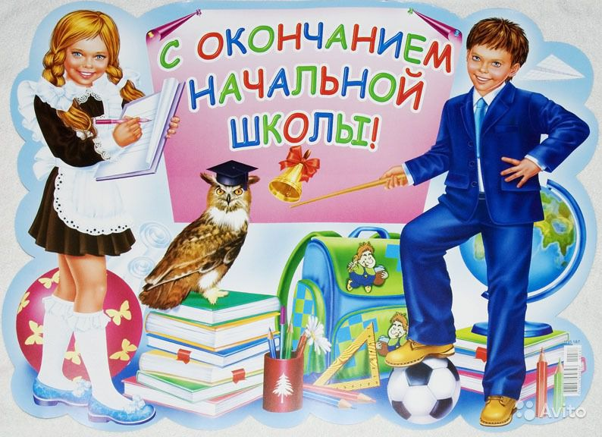

Сценарий выпускного вечера младших школьников

Составитель
Игнатьева Елена
Александровна

2011 г.
Учительница поздравляет ребят с окончанием 4-ого класса.
Учительница
Ребята! Я хочу подарить вам на прощание эту волшебную указку.
Она укажет вам дорогу в мир знаний и всегда будет помогать в трудную минуту.
Желаю вам, ребята, учиться только на пятерки!

Выскакивает Единица.
Единица
Почему же только на пятерки? А чем я хуже?
Я Двойкина сестрица.
Красотка единица!
Меня из школы вечно
Все гонят бессердечно!
Ругают, обижают,
Совсем не уважают.
За что - сама не знаю!
Детей я обожаю!
Твержу им: "Отдохните!"
Уроков не учите!
Тетрадки закрывайте!
Гуляйте и играйте!"

Выбегает Двойка.
Двойка
А я на лебедя похожа!
Стройна, красива и пригожа!
Скажите, в чем я не права,
И чем плоха оценка "два"?
Готовы мы помочь с сестрой
Остаться вам на год второй!
Ведь всем, как дважды два, понятно.
Что полениться так приятно!

Входит Тройка.
Тройка
А я - сестрица Тройка!
Держусь за школу стойко!
И кто со мною дружит,
Всегда живет-не тужит!
Звезд с неба не хватает.
О ВУЗе не мечтает,
Но спать спокойно может.
И на уроках - тоже!

Учительница
Скажите, ребята, возьмем с собой в 5-ый класс этих "красавиц"?
Конечно, нет! Я тоже так думаю! Только куда же нам их девать?
Они ведь в другую школу пойдут! А давайте их во что-нибудь превратим! С помощью моей волшебной указки и вашей подсказки! Вот ты, например. Единица, согласна превратиться в l-oe место? В учебе, в спорте! Тогда все захотят с тобой дружить!

Единица
Ой, согласна! Страсть, как хочу, чтоб меня дети любили!
Учительница
Ну, тогда, помогайте, ребята! Кто первый вспомнит название комедии, которая начинается со слова "один", тот и расколдует Единицу! А от меня получит приз!
- "Один дома".
Учительница
Молодцы! (Вручает приз).
Делает взмах указкой:
"Один дома" оставайся,
Единица, исправляйся!
Так! Единица нам уже не страшна! А теперь давайте так же исправлять Двойку и Тройку!

Двойка и Тройка
Мы согласны! И нас тоже в призовые места превратите!

Учительница
Кто скажет, как называется песенка, которая начинается со слова два, а герои ее - домашние птицы.
- «Два веселых гуся"!
Учительница
Правильно! (Вручает приз).
Делает взмах указкой:
"Жили два весёлых гуся!"
С Двойкой тоже разберусь я"! .
Теперь Двойка стала Вторым призовым местом!
Осталось Тройку исправить!
Кто из вас вспомнит четверостишие из сказки Пушкина которая начинается со слова "три"?
- "Три девицы под окном
Пряли поздно вечерком"....
Учительница
Вручает приз и делает взмах указкой:
"Три девицы под окном
Пряли поздно вечерком"...
Всем знакома эта сценка.
Тройка больше не оценка!
Единица, Двойка и Тройка
Спасибо вам, ребятки! Теперь вам первые места во всех делах обеспечены
А мы побежали па соревнования по футболу!
Учительница
Раз уж мы заговорили об оценках, то давайте навеки закрепим
дружбу с Четверкой и Пятеркой! Для этого скажите мне скороговорку.
Которая начинается со слова "Четыре"!
- "Четыре черненьких, чумазеньких чертенка
Чертили черными чернилами чертеж".
Учительница
Молодцы! (Вручает приз)
А теперь вспомните, кто из героев мультфильма назван в честь Пятерки?
- Пятачок!
Учительница
Я рада, что вы у меня такие умные и сообразительные! (Вручает приз)
А теперь скажем последнее заклинание, в котором есть все оценки! И тогда новый учебный год будет для вас особенно успешным! Итак, какой стишок начинается с перечисления всех школьных оценок?
- Раз-два-три-четыре-пять!
Вышел Зайчик погулять!
Учительница вручает приз.
Выглядывает Баба Яга.
Ага! Значит, все дело в этой волшебной указке! Так вот почему ребята гак хорошо учатся и слушаются учительницу! Наконец-то я все разнюхала! Ох и похвалит меня за это Кащеюшка! Поет на мотив песенки "А паровоз бежал, колеса терлися..."
Моя метелочка вся запылилася!
Меня не ждали вы, а я явилася!
А я все планы вам уже нарушила!
Секреты важные у вас подслушала!
С "Нечистой силой" вам вовек не справиться!
От двоек, троечек вам не избавиться!
Уж мы об этом позаботимся!
Улетает на метле.

Учительница
Вы посмотрите, ребята! Это вражеский лазутчик!
Вот когда нам особенно пригодится волшебная указка!
- А ну, указка, удружи!
Кащея царство покажи!

Тридевятое царство.
Выходит Кащей. Он поет ( на мотив песни "Ах, какой хороший, добрый Дед Мороз!"):
- Ах, какой хороший Педагог Кашей!
Делать он умеет
Множество вещей! -
Пакости, обманы
С подлостью любой!
Поведу вас, дети.
Следом за собой!
Считает на пальцах:
Три двоечника плюс два хулигана...
Так! Это уже пять юных кащепят!
Входит Кикимора.
Кащей
А, Кикимора Болотовна!
Ну - что удалось тебе нагнать на ребят тоску зелёную при виде учебников?
Кикимора
Ой, Кащеюшка! Как ни бьюсь, как ни стараюсь, не могу ребят в свое болото Скуки-Лени заманить! Вместо того, чтобы поваляться на диване или хотя бы похулиганить, они все к компьютеру тянутся!
Кащей
Безобразие! Дискета им в бок!
Кикимора
Вот и я говорю - не дети, а чистое наказание для "нечистой силы"!
Я уж им и жвачку заколдованную подсовывала: чем дольше жуешь, тем хуже живёшь
Кащей
Отличная мысль! Ну, и как результаты?
Кикимора
И сказать стыдно! Разве что спеть!
Поет (на мотив песни о Чебурашке):
Мне так везло сначала!
Детей я приучала
Мою "Кикиморетту" без устали жевать.
И если их, бывает,
Учитель вызывает,
Жуя резинку, рот не открывать!
Но обо мне детишки
Прочли однажды в книжке.
С тех пор не ходят в гости
И жвачку не берут!
И даже в День Рожденья
В болоте Скуки-Лени
Одни лишь жабы для меня поют!
Кащей
Я всегда говорил, что от грамоты один вред!
Чтоб им пусто было!
И в голове, и кармане!
Вбегает кот Матвей.
Мяу! Помогите!
Кащей
Что еще стряслось?
Кот
Я поспорил с Петей Знайкиным, что не бывает мышек без усов!
Он спорил на все свои книжки, а я на свои собственные усы...
Кащей
Надеюсь, теперь у Пети не осталось ни одной книжки?
Кот
Как бы не так! Он показал мне компьютерную "мышку", которая помогает ему играть в компьютерные игры. У нее. в самом деле, нет усов, а вместо хвоста - шнур! Пришлось срочно "рвать когти"!
Еле ноги унес!
Кащей
Ну, и детки пошли! Алфавит их раздери! Все настроение - "коту под хвост"!
Влетает Баба Яга.
Кащей
А вот и баба Яга! Милости прошу к нашему шалашу!
Баба Яга
Не до шабашей сейчас, не до веселья! Надо срочно волшебную указку добывать ней вся волшебная сила их учительницы! ..
Кикимора
Подумаешь, палочка какая-то! Да наш Кащей еще не такую изобрести может, и не деревянную, а железную!
Кащей
"Изобрести, изобрести!" Да меня, если хотите знать, из третьего класса за дисциплину выгнали! Кое-как грамоту освоил, да и то одни "сильные выражения"!
Баба Яга
А эти противные детки времени даром не теряют! Все наши любимые оценки заколдовали! Не будет больше у ребят "ни кола, ни двора"! То есть, ни кола, ни двойки! Будут одни первые места во всех соревнованиях!
Кащей
Этому нужно положить конец! Циркуль им в бок! Тому, кто придумает, как превратить ребят в дурачков и лентяев, я обещаю внеочередные каникулы!
Баба Яга
Я знаю! Нужно заколдовать их учебники!
Чтобы из букв складывались только плох не слова, да еще предложения:
"Не хочу! Не могу! Не умею!" Тогда постепенно все дети станут лентяями и хулиганами! И со временем из этой ядовитой поросли вырастет для нас достойная смена!
Кащей
Железно! Баба Яга, снова лети в класс! Спрячешься в суматохе (шепчет ей на ухо...) Вот тебе заклинание! Прочитаешь его столько раз, сколько букв в алфавите!
Баба Яга
А они не догадаются, как учебники расколдовать?
Кащей
Да где им догадываться! Для этого нужно прочитать твое заклинание хором, да ещё задом наперед! А они даже не знают где та, прячешься!
Баба Яга
Ну тогда я полетела!
Поет на мотив песни «До свиданья детски и сад».

Поколдую - и в портфеле
Книжки новые лежат!
Лишь открыли, посмотрели -
Можно снова в детский сад.
Позабудут все, что знали,
Будут шляться во дворе!
Разберут они едва ли
Даже строчку в букваре!
Будут брать пример с Кащея
И равняться на Ягу!
Повторять: "Я не умею! Не желаю! Не могу!"

Улетает.

Учительница
Что же нам делать, ребята, Неужели мы позволим, чтобы «Нечистая сила" превратила нас в дурачков и лентяев?!
Где же нам искать Бабу Ягу? Давайте спросим у нашей волшебной указки!
Указка показывает на окно.
Ребята ищут и находят н окне бумажную Бабу Ягу! Рядом с ней записка: Т И В А Ф Л А
Учительница
Вы только посмотрите как она уменьшилась, да ещё и превратилась в бумажную! Ну-ка, ребята, что у нас получиться, если прочитать это заклинание наоборот?
- Алфавит!
Учительница вручает приз тому, кто первым угадал.

Хором читают: АЛФАВИТ.

Учительница
Ну, ребята, поздравляю вас!
Мы победили и Кащся, и Ягу!
Теперь никто не помешает вам учиться на отлично.

